STRUTTURA E DEMOGRAFIA DELLE IMPRESE

- Il 13,4% delle imprese del terziario è costituito da imprese «giovani» (circa 352mila).
- Tra le imprese giovani del terziario il 50,8% sono nel settore del commercio, il 17,7% nel turismo e il 31,5% nei servizi.
- Le imprese giovani sono in calo: nel 2018 il dato sul numero delle imprese giovani è diminuito di cinque punti rispetto al 2017 e del 19,3 rispetto al 2011.

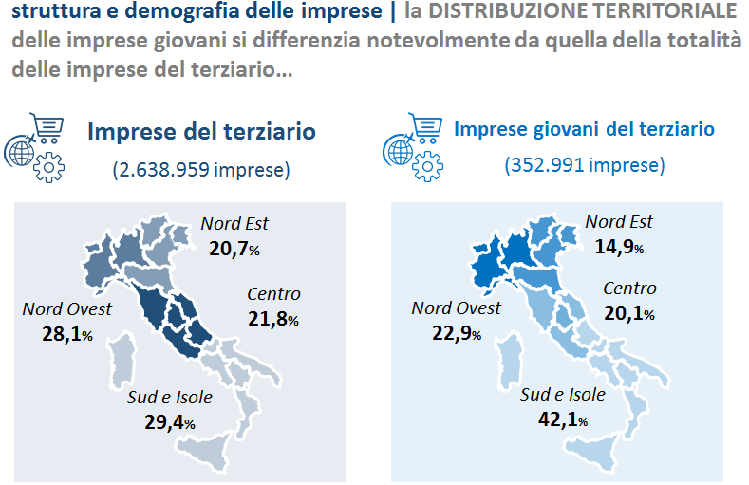

LE IMPRESE GIOVANI E LA SOSTENIBILITA’

Le imprese giovani si dichiarano «sostenibili» in misura maggiore rispetto alle imprese del terziario tutte (74,4% contro il 66,9%).

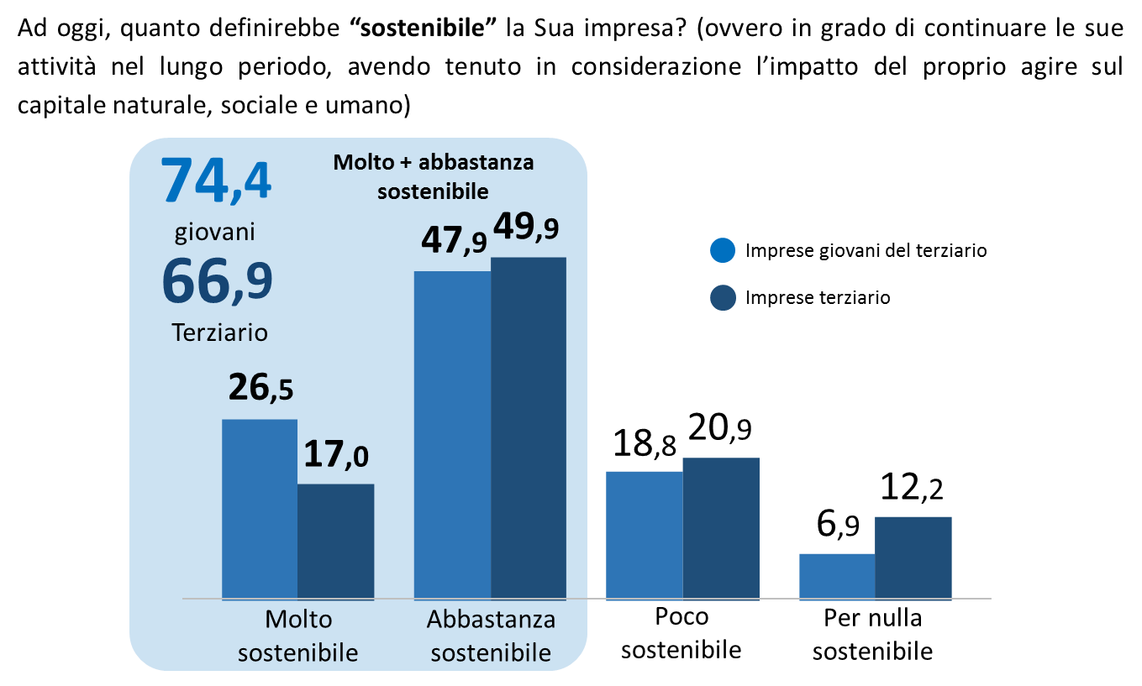

LE IMPRESE GIOVANI E LA DIGITALIZZAZIONE

Le imprese giovani si dichiarano maggiormente «digitalizzate» rispetto alle imprese del terziario tutte (84,0% rispetto al 74,7%). Le imprese giovani maggiormente digitalizzate insistono soprattutto nel Nord-Ovest e nel Nord-Est, il dato scende rispetto al Centro e al Sud d’Italia.

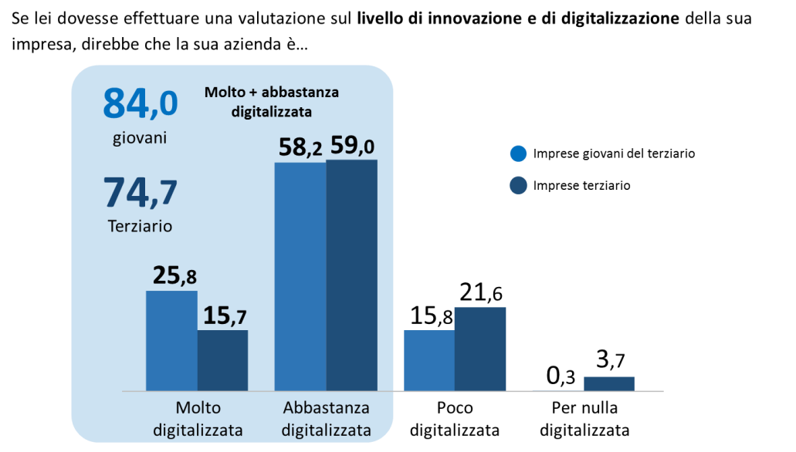

Il 18,7% delle imprese giovani, che hanno dichiarato di essere poco o per nulla digitalizzate, stanno progettando di innovare. L’83,1% delle imprese giovani intervistate ha un sito web il cui utilizzo prevalente è istituzionale o di vetrina, per l’11,3% anche come sito di e-commerce.

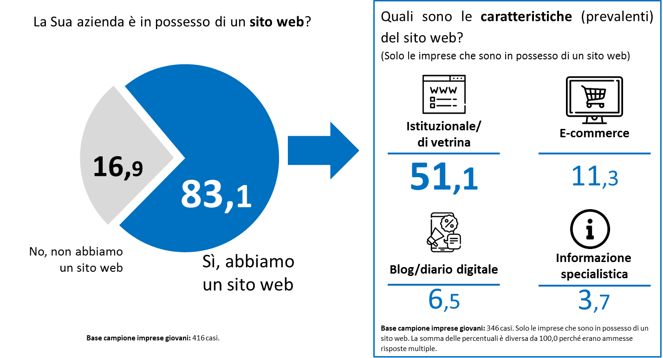

Il 71,5% delle imprese giovani ha una pagina sui social network: tra i social maggiormente utilizzati prevalgono Facebook e Instagram. Le imprese giovani utilizzano i social soprattutto per comunicare la loro mission, informare i clienti e come strumento di customer care. Internet, la televisione e i social network sono risultati i principali canali utilizzati dalle imprese giovani per informarsi sull’attualità.

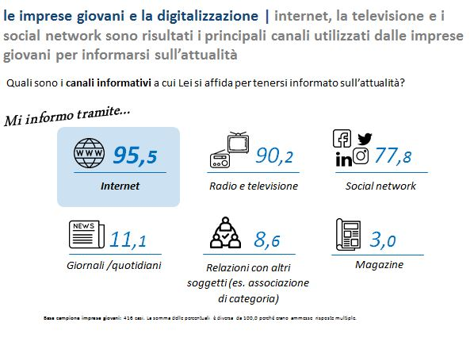
LE IMPRESE GIOVANI E LA POLITICA

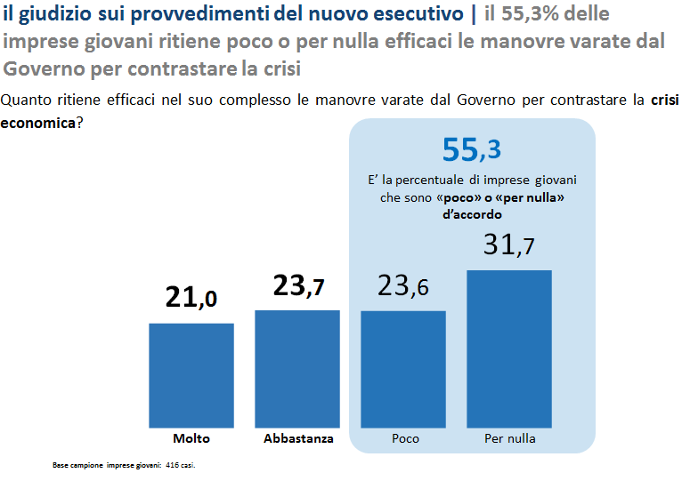

Il 73,0% delle imprese giovani non è d’accordo con l’introduzione del reddito di cittadinanza e quasi 7 imprese su 10 sono d’accordo con l’introduzione della Flat Tax (per l’esattezza il 69,6%).

Alta la percentuale di imprese giovani, il 70,5%, contrarie all’introduzione della cosiddetta «Quota 100» e al superamento della legge Fornero. Tra i desiderata delle imprese giovani per favorire la crescita economica del paese prevalgono: la riduzione del livello di pressione fiscale, la realizzazione di investimenti e l’introduzione di innovazioni. Per 7 su 10 la politica dovrebbe occuparsi dei temi del lavoro.

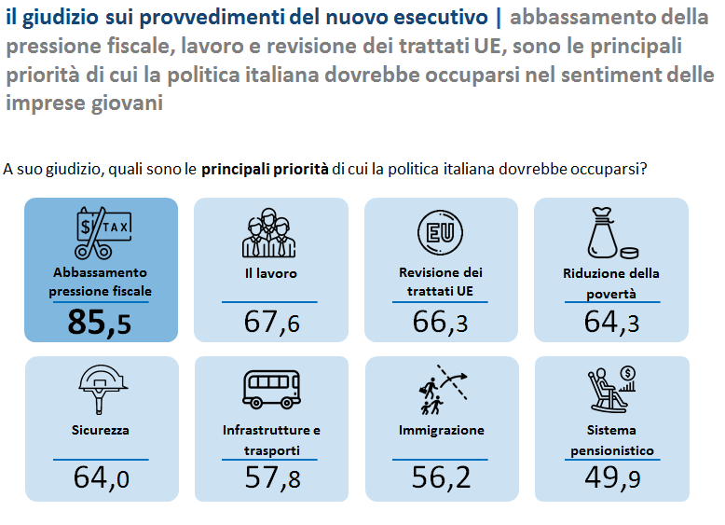
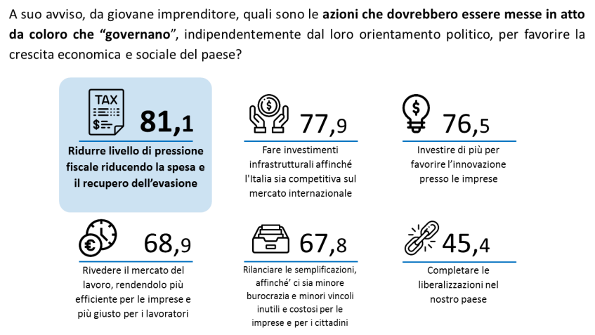

Prevalgono i sentimenti di sfiducia: solo per il 35,3% l’Italia, tra cinque anni, sarà un Paese dove ci sarà spazio per i giovani che intendono fare impresa. Il senso di sfiducia prevale in particolare tra le imprese del Mezzogiorno. Il 61,4% delle imprese giovani ritiene che a livello economico l’Italia sarà un paese sempre più impoverito dalla crisi economica e con scarse prospettive per chi fa impresa.

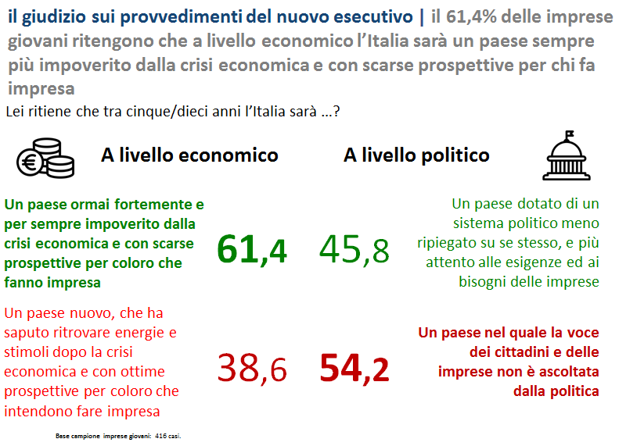
LE IMPRESE GIOVANI: DALL’IDEA ALL’IMPRESA
Tra i giovani imprenditori il 36,6% degli intervistati, prima di fondare l’impresa, era dipendente di un’altra impresa nel settore privato, il 23,0% era imprenditore di altra impresa e il 12,0% non aveva alcuna esperienza lavorativa precedente.

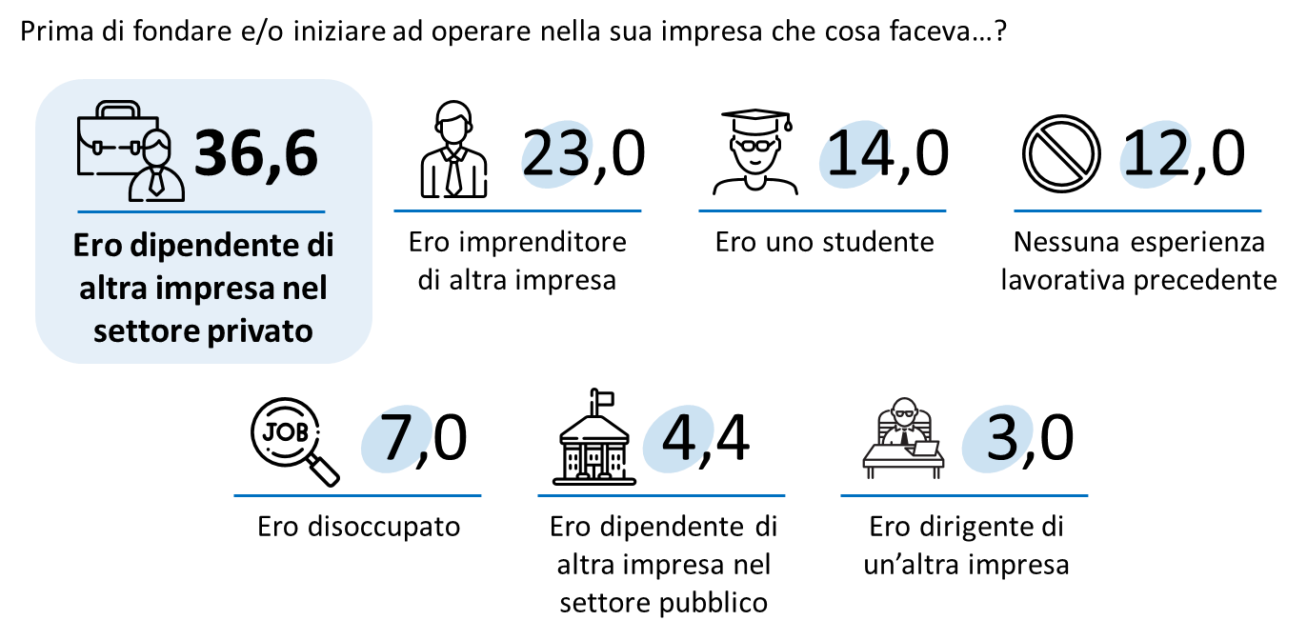
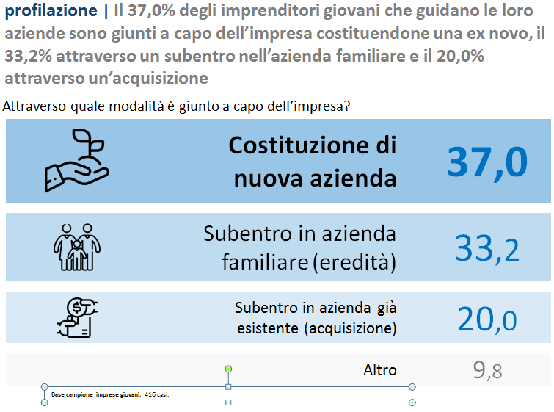

Tra gli imprenditori che in passato hanno maturato un’esperienza professionale il 66,7% la ritiene molto o abbastanza importante rispetto al tipo di attività svolta attualmente e di questi il 66,1% lavorava nel medesimo settore.
Tre imprenditori su dieci hanno dichiarato di provenire da una famiglia di imprenditori e, tra questi, il 36,7% operava nel medesimo settore nel quale lavora attualmente la sua impresa.
__________________
Nota metodologica – Indagine effettuata da Format Research per conto di Confcommercio Imprese per l’Italia. Lo studio è basato su una indagine di campo realizzata con il metodo delle interviste telefoniche (Sistema Cati) su un campione, statisticamente rappresentativo dell’universo delle imprese del terziario (commercio, turismo e servizi) giovani (coerentemente con la policy di Confcommercio Imprese per l’Italia l’indagine campionaria è stata estesa anche alle imprese con un imprenditore di età fino a 42 anni) che insistono su tutto il territorio nazionale. Numerosità campionaria complessiva: 416 casi (416 interviste a buon fine). Anagrafiche «non reperibili»: 897 (53,8%); «rifiuti»: 354 (21,2%); «sostituzioni»: 1.251 (75,0%). Intervallo di confidenza 95% (Errore +4,9%). Fonte delle anagrafiche delle imprese: Camere di commercio. L’indagine è stata effettuata nel periodo: dal 5 al 13 novembre 2018.

